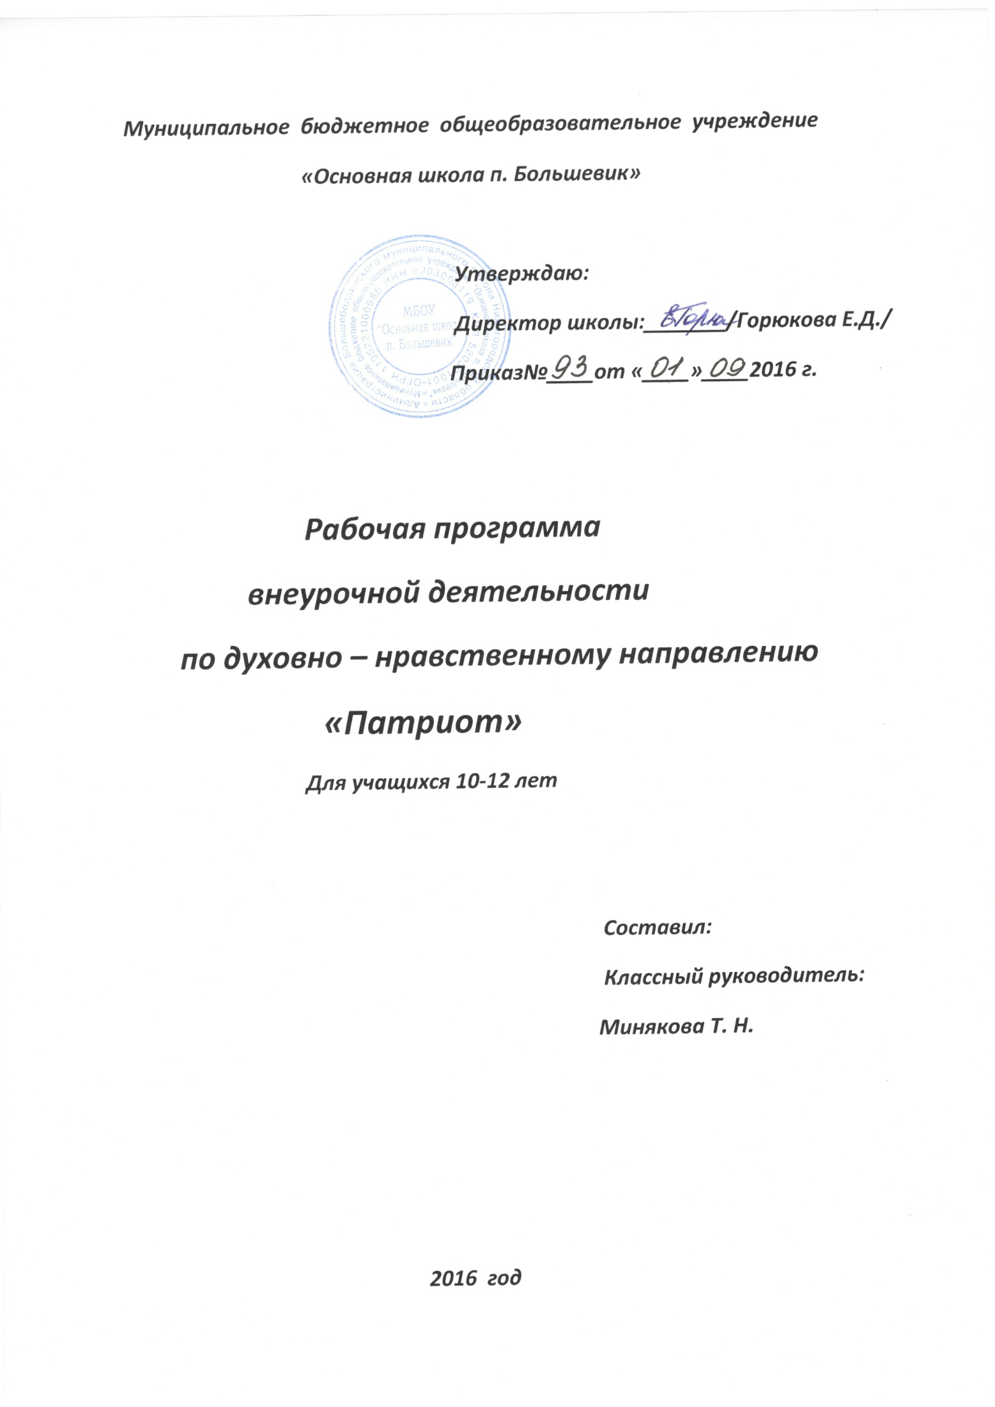
Пояснительная записка
Рабочая программа «Патриот» по патриотическому воспитанию и формированию гражданственности для учащихся 10-12 лет муниципального бюджетного общеобразовательного учреждения «Основная школа п. Большевик» разработана на основе:
- Федерального компонента государственного стандарта основного общего и среднего общего образования Министерства образования и науки РФ.
- Концепции духовно-нравственного развития и воспитания личности гражданина России.
- Устава школы.
- Образовательной программы МБОУ «Основной школы п. Большевик»
- Учебного плана МБОУ «Основной школы п. Большевик» по внеурочной деятельности.
При разработке программы учтены требования, отраженные в государственных стандартах Российской Федерации и в федеральных государственных стандартах общего образования. Знания, умения и навыки, приобретаемые учащимися на основе программы «Патриот» играют огромную роль и имеют большое значение для детей не только в настоящее время, но и в их будущей жизнедеятельности.
Настоящая программа создает условия для социального, культурного и профессионального самоопределения, творческой самореализации личности ребенка, ее интеграции в системе мировой и отечественной культуры.
При составлении рабочей программы «Патриот» для учащихся 10-12 лет учитывались следующие факторы:
- образовательные потребности детей.
- особенности учащихся класса(уровень подготовки, состояние здоровья, уровень мотивации).
- уровень профессиональной компетентности кадрового потенциала, его возможности.
- состояние материально-технического обеспечения школы, в том числе и учебно-методического обеспечения.
Актуальность программы и общая характеристика
В последнее десятилетие в России произошли экономические и политические изменения, которые привели к значительной социальной дифференциации населения и потере духовных ценностей. Эти изменения снизили воспитательное воздействие российской культуры и образования как важнейших факторов формирования чувства патриотизма. Стала все более заметной постепенная утрата нашим обществом традиционно российского патриотического сознания, что привело к деформации в воспитании подрастающего поколения.
Говоря о патриотическом воспитании подрастающего поколения, необходимо особо подчеркнуть, что, пока не поздно, за молодежь нужно бороться, не жалея средств. То, что мы вложим в наших ребят сегодня, завтра даст соответствующие результаты, в этом заключается государственный подход каждого педагога в деле воспитания молодежи.
В воспитании россиянина – гражданина и патриота – особенно важная роль принадлежит общеобразовательной школе. Именно школа призвана воспитать гражданина и патриота, раскрывать способности и таланты, готовить их к жизни в высокотехнологичном конкурентном мире.
Детский возраст является наиболее оптимальным для системы гражданско – патриотического воспитания, так как это период самоутверждения, активного развития социальных интересов и жизненных идеалов.
Гражданско – патриотическое воспитание в современных условиях – это целенаправленный, нравственно обусловленный процесс подготовки подрастающего поколения к функционированию и взаимодействию в условиях демократического общества, к инициативному труду, участию в управлении социально – ценными делами, к реализации прав и обязанностей. Гражданско-патриотическое воспитание способствует становлению личности, обладающей качествами гражданина и патриота своей страны.
Представленная целостная программа относится к духовно-нравственному направлению и нацелена на необходимость воспитания у учащихся ценностного отношения к России, своему народу, краю, государственной символики РФ, законам РФ, Нижегородской области, старшему поколению, к природе. Рабочая программа «Патриот» относится к тематическим программам и основывается на принципах: последовательности, гуманизации, системности, культуросообразности.
Форма организации внеурочной деятельности – кружок, форма добровольного объединения детей.
Описание места программы «Патриот»
Рабочая программа «Патриот» рассчитана на учащихся 10-12 лет. На реализацию программы отводится 70 часов( 35 часов в 2016-2017 учебном году, 35 часов в 2017-2018 учебном году). Программа рассчитана на 2 года обучения.
Форма занятий: беседа, экскурсия, встречи с интересными людьми, практическая работа.
Виды деятельности: познавательная, поисковая, конструктивная.
Форма подведение итогов - результаты опроса участников образовательных отношений, участие в выставках, конкурсах.
Цели рабочей программы: формирование основ патриотизма, воспитание качеств человека, которые составляют основу его коммуникативной, гражданской и социальной активности, развитие творческих способностей, воспитание уважения к культуре и истории страны. Формирование высоких моральных и психологических качеств детей и подростков, преданности Родине и готовности к ее защите. Воспитание любви к семье, семейным традициям, к своей «малой» Родине. Привитие учащимся чувства гордости, глубокого уважения и почитания символов Российской Федерации.
Задачи: обучающие – способствовать развитию познавательного интереса к истории страны, родного края, историческому прошлого народа;
воспитательные – способствовать формированию общественной активности личности и гражданской позиции;
развивающие – содействовать развитию самостоятельности, ответственности, потребности в саморазвитии.
Личностные, метапредметные и предметные результаты освоение программы «Патриот»
Личностные УУД:
- социализация личности;
- формирование понятия о национальной истории и представления о вкладе своего народа в мировую историю и культуру;
- развитие творческого потенциала ученика;
- воспитание толерантности к людям других национальностей, политических взглядов и убеждений;
- воспитание интереса к творческой деятельности,
- формирование гражданского отношения к Отечеству;
- бережное отношение к духовным ценностям;
- активизировать навыки самостоятельной работы по сбору нужной информации
Метапредметные УУД:
- освоение способов решения проблем поискового характера, развитие продуктивного проектного мышления, творческого потенциала;
- формирование умения планировать, контролировать в соответствии с поставленной задачей и условиями ее реализации; определять наиболее эффективные способы решения;
- развитие способности осознанно строить речевое высказывание,
- формирование способности сравнивать, анализировать, обобщать и переносить информацию;
- воспитание умения и готовности вести диалог, излагать свое мнение, отношение;
- овладение способами ведения коллективной творческой работы; умение договариваться, распределять функции, осуществлять взаимный контроль.
Предметные УУД:
- сформированность краеведческих знаний;
- сформированность интереса к изучению истории, родословной своей семьи, жизни родных и близких, верно служивших и служащих сегодня Родине, знание своих корней;
- развитие творческих способностей, детской самостоятельности и самодеятельности.

Содержание программы «Патриот»
Рабочая программа рассчитана на два года обучения.
Первый год обучения.

Первый раздел «Моя семья – моя Россия» . Содержание программного материала: что мы знаем и не знаем о том, откуда я, где мои корни; работа в семейном архиве, установление имен и фамилий своих предков; сбор воспоминаний родственников, фотографий, реликвий, заметок различного характера, работа по восстановлению фактов из жизни далеких предков, изучение значения твоего рода и истории страны.

Второй раздел «Россия – наша Родина». Содержание программного материала: символы государства, историческая справка, географическая справка, народы, населяющие нашу страну, особенности их культуры и истории; ознакомление с образцами народного искусства; природное разнообразие, охрана природы, основы экологической культуры, роль природы в сохранении здоровья человека.

Второй год обучения

Первый раздел «Мой край родной». Содержание программного материала:
Символы Нижегородской области, культурное наследие родного края, народы, их нравы и традиции.
Второй раздел «Пусть не померкнет никогда веков связующая нить». Содержание программного материала: Великая Отечественная война в судьбах наших земляков, встречи с ветераном Великой Отечественной войны, памятники героям.

Тематическое планирование программы
« Патриот »
Первый год обучения
Первый раздел
Моя семья – моя Россия
Наименование разделов и тем |  | Характеристика основных видов деятельности |  |  | Кол-во часов | Форма проведения | Форма контроля
1.Общие сведения о родословной. Понятия и термины |  | Объяснение понятий |  |  | 1 | Беседа, работа со словарем
2.Что такое семья, род? |  | Объяснение основных понятий |  |  | 3 | Беседа | Сочинение
3.Профессии в моей родословной. Наш семейный альбом. |  | Беседа о профессиях в семье и составление семейного альбома |  |  | 3 | Беседа
4.Как составить родословную |  | Составление родословной |  |  | 3 | Урок-практикум | взаимопроверка
5.Реликвия в моей семье. |  | Объяснение понятия слова «реликвия», беседа о семейных реликвиях |  |  | 2 | Выставка
6.Семейные традиции и праздники |  | Беседа о семейных традициях и праздниках |  |  | 3 | Беседа, игры, конкурсы
7.Известные люди рода. |  | Беседа, рассказ |  |  | 3 |  | Творческие работы
Второй раздел
Россия – наша Родина
Наименование разделов и тем | Характеристика основных видов деятельности | Кол-во часов | Форма проведения | Форма контроля
1.Государственные символы России. | Знакомство с историей гимна, герба и флага России | 3 | Классный час
2.Народы России, их культуры и истории. | Знакомство с народами, населяющими нашу страну | 3 | Классный час | Сообщения
3.Государственные праздники России | Знакомство с праздниками России | 3 | Классный час | Сообщения, кроссворд
5.Народный календарь |  | 2 | Час общения | Составление презентации
6.Народное искусство России | Ознакомление с народными промыслами России | 3 | Беседа, просмотр презентаций
7. Красота родной природы |  | 3 | Час общения
Итого: |  | 35

Тематическое планирование программы
« Патриот»
Второй год обучения

Первый раздел «Мой край родной»
Наименование разделов и тем | Характеристика основных видов деятельности | Кол-во часов | Форма проведения | Форма контроля
1.Культурное наследие родного края | Рассказ о поэтах, художниках родного края. Чтение стихов. | 4 | Посещение картинной галереи | Чтение стихов
2.Символы Нижегородской области. | Рассказ | 2 | Классный час | Сообщения
3.Этнография родного края. |  | 2 | Урок-презентация
4. Народы, населяющие Нижегородскую область, их нравы и традиции. | Знакомство с разнообразием народов. Беседа | 3 | Час общения
5.Альбом «Знай и люби свой край» | Составление альбома | 3 | Рисунки, сочинения, доклады | Викторина
6. «Юный экскурсовод» | Подготовка текстов и презентаций для проведения экскурсий | 4 | Подготовка экскурсоводов, проведение экскурсий | Ведение экскурсии
7.Народные промыслы нашего края. | Рассказы о народных промыслах | 2 | Уроки-презентации

Второй раздел
Пусть не померкнет никогда веков связующая нить

Наименование разделов и тем | Характеристика основных видов деятельности | Кол-во часов | Форма проведения | Форма контроля
1.Улицы Героя | Знакомство с героями, в честь которых названы улицы | 3 | Цикл краеведческих часов
2.Герои- земляки |  | 3 | Устный журнал
3.Встреча с ветераном Великой Отечественной войны | Беседа с ветераном о ВО войне и его судьбе | 2 | Встреча | Мини-сочинение
4.Великая Отечественная война в истории моего района. | Посещение краеведческого музея | 5 | Экскурсия в с.Молчаново
5.Конкурс чтецов «Дороги войны- дороги Победы» | Чтение стихотворений | 2 | Конкурс
Итого: |  | 35

Планируемые результаты изучения учащимися программы «Патриот»
1 год обучения
Учащиеся должны знать:
- историю своего рода, своей семьи;
- историю семейных реликвий;
- традиции и обычаи своей семьи;
- историю государственных символов России;
- культуру своего народа, традиции,обычаи,обряды.
Учащиеся должны уметь:
- составить родословную своей семьи, вести семейную летопись;
- хранить семейные реликвии;
-рассказать об истории своего Отечества;
- рассказать о культуре своего народа, его традициях, обычаях, обрядах;
- рассказать о соотечественниках, прославивших Россию своими подвигами и деяниями( в том числе о своих предках, родных и близких людях);
- уметь при необходимости защитить честь и достоинство Родины;
- уметь правильно анализировать события, происходящие в стране.
2 год обучения
Учащиеся должны знать;
- символику Нижегородской области;
- историю малой Родины и родного края;
- историю религий народов исконно проживающих на территории Нижегородской области;
- имена и историю жизни знаменитых соотечественников , прославивших Россию;
- народные промыслы Нижегородского края.
Учащиеся должны уметь:
- рассказать о символике Нижегородской области;
- оформить тематический альбом;
- рассказать о родном крае, его истории и достопримечательностях.

С целью контроля эффективности рабочей программы «Патриот» организуется мониторинг эффективности внедрения программы, который проводится 1 раз в полгода.
Формы и средства контроля:
- диагностика личностного роста;
- педагогическое наблюдение;
- портфолио достижений;
- участи в акциях, конкурсах;
- анкетирование учащихся;
- выполнение проектов;
- оформление альбомов.

